Содержание
ВВЕДЕНИЕ 3
РАЗДЕЛ 1 РАЗРАБОТКА КОНЦЕПТУАЛЬНОЙ МОДЕЛИ ИНФОРМАЦИОННОЙ СИСТЕМЫ (ИС) 6
1.1 Описание предметной области 6
1.2 Выбор методологии и технологии концептуального моделирования ИС 16
1.3 Разработка модели бизнес-процесса 22
1.4 Обзор и анализ аналогов ИС 25
1.5 Постановка задачи на разработку новой ИС 27
РАЗДЕЛ 2 РАЗРАБОТКА ЛОГИЧЕСКОЙ МОДЕЛИ ИС 30
2.1 Выбор методологии и технологии логического моделирования 30
2.2 Разработка диаграмм логической модели ИС 33
2.3 Разработка логической модели данных 35
2.4 Конструирование пользовательского интерфейса 37
ЗАКЛЮЧЕНИЕ 39
СПИСОК ИСПОЛЬЗУЕМЫХ ИСТОЧНИКОВ 40
ПРИЛОЖЕНИЕ 41

ВВЕДЕНИЕ
Первые автономные системы, обеспечивающие автоматизацию учета и кадрового делопроизводства, начали разрабатываться с распространением ЭВМ. Массовое внедрение компьютерной техники в 80-е годы приобрело универсальный характер, охватив различные области управленческой деятельности. ЭВМ стали дешевле, компактнее и надежнее, что позволило улучшить качество административных услуг за счет автоматизации обработки информации на рабочих местах.
Цель применения современных автоматизированных систем учета — повышение эффективности управления организацией, обеспечение точности кадрового планирования и создание прозрачной системы контроля трудозатрат. Для учреждений культуры, таких как ГАУК «Брянская областная филармония», автоматизация учета рабочего времени является критически важной задачей ввиду специфического, часто нестандартного графика работы артистов, технического персонала и администрации.
Внедрение информационной системы «Учет рабочего времени» имеет целью повысить уровень автоматизации операционной деятельности и создать единое информационное пространство по контролю трудозатрат. Это позволяет:
- увеличить эффективность планирования рабочего времени сотрудников;
- уменьшить затраты на расчет заработной платы и подготовку отчетности;
- повысить точность и объективность учета фактически отработанного времени;
- обеспечить прозрачность и соответствие трудовому законодательству;
- создать механизм разграничения доступа к персональным и учетным данным;
- интегрировать данные учета времени с кадровым и управленческим учетом;
- обеспечить оперативное получение отчетов для анализа загрузки персонала.
Информационная система обеспечивает автоматизацию традиционных задач: табельный учет, контроль соблюдения графика, расчет отработанных часов, формирование регламентированной и аналитической отчетности. Автоматизация повышает эффективность работы организации, обеспечивает более высокую надежность и безошибочность данных за счет сочетания автоматического контроля,
а также дает возможность в любой момент времени получить актуальную картину занятости персонала. Использование автоматизированной системы позволяет оптимизировать кадровые ресурсы, что особенно важно в условиях бюджетного финансирования и необходимости обоснования расходов.
Целью разработки курсового проекта является проектирование и разработка информационной системы «Учет рабочего времени» для ГАУК «Брянская областная филармония».
Задачи для разработки ИС:
- Сбор и анализ сведений по предметной области;
- Выбор методологии и технологии концептуального моделирования ИС;
- Разработка модели бизнес-процесса учета рабочего времени;
- Разработка требований к ИС;
- Обзор и анализ аналогов ИС;
- Постановка задачи на разработку новой ИС;
- Выбор методологии и технологии логического моделирования;
- Разработка диаграмм логической модели ИС;
- Разработка логической модели данных.
Используемые модели и технологии
Архитектура системы построена по принципу разделения на клиентскую часть (frontend) и серверную часть (backend). Для надежного хранения и управления данными выбран сервер баз данных PostgreSQL. В качестве системы управления базами данных (СУБД) используется PostgreSQL 16.
Основной используемый язык запросов — SQL. Для проектирования и администрирования БД применяется pgAdmin 4.
Для моделирования проектируемой системы использованы CASE-средства (например, draw.io, PlantUML), что позволяет автоматизировать процесс разработки диаграмм и документации.
Выбранная платформа и стек технологий
- Клиентская часть (Frontend): разрабатывается на JavaScript с использованием среды выполнения Node.js для инструментов сборки. Пользовательский интерфейс создается с помощью современного фреймворка React (или Vue.js) для построения динамических одностраничных приложений (SPA).
- Серверная часть (Backend): реализуется на языке Python с использованием высокоуровневого фреймворка FastAPI (или Django), который обеспечивает быстрое создание RESTful API для взаимодействия с клиентской частью и базой данных.
- Инструменты разработки: В качестве основной интегрированной среды разработки (IDE) используется Visual Studio Code. Для контроля версий применяется система Git.
- Операционная среда: Разработка ведется в операционной системе Microsoft Windows 11.
Содержание разделов отчета
Пояснительная записка состоит из двух основных разделов:
- Разработка концептуальной модели информационной системы (ИС), включающая:
  - Сбор и анализ сведений по предметной области;
  - Выбор методологии и технологии концептуального моделирования ИС;
  - Разработка модели бизнес-процесса;
  - Обзор и анализ аналогов ИС;
  - Постановка задачи на разработку новой ИС.
- Разработка логической модели ИС, включающая:
  - Выбор методологии и технологии логического моделирования;
  - Разработка диаграмм логической модели ИС (Use Case, последовательности, состояний);
  - Разработка логической модели данных (ER-диаграмма);
  - Проектирование пользовательского интерфейса и архитектуры веб-приложения.

РАЗДЕЛ 1 РАЗРАБОТКА КОНЦЕПТУАЛЬНОЙ МОДЕЛИ ИНФОРМАЦИОННОЙ СИСТЕМЫ (ИС)

Описание предметной области
Государственное автономное учреждение культуры «Брянская областная филармония» (ГАУК «Брянская областная филармония»).
Российская Федерация, Брянская область, г. Брянск, ул. Калинина, 82.
Директор филармонии: Дегтерев Максим Николаевич.
Брянская областная филармония является ведущим концертно-просветительским учреждением Брянской области, осуществляющим свою деятельность с середины ХХ века. Основной целью учреждения является сохранение и развитие музыкальной культуры, популяризация академического и народного творчества, а также обеспечение жителей региона доступом к высококачественным концертным программам. Для достижения этой цели филармония решает комплекс задач, включающий организацию концертной деятельности коллективов и солистов, творческо-производственное планирование, реализацию абонементных программ для различных аудиторий, проведение гастролей и фестивалей, а также методическую и образовательную работу. Функции филармонии охватывают не только концертно-исполнительскую, но и организационно-хозяйственную деятельность, кадровую работу, маркетинг и взаимодействие с учредителями, партнерами и зрителями.
Учёт рабочего времени в филармонии представляет собой процесс фиксации и контроля фактически отработанных часов сотрудниками, что является основой для корректного расчета заработной платы, соблюдения трудового законодательства и эффективного планирования рабочей нагрузки. Это особенно критично в творческом коллективе, где график работы часто носит ненормированный и переменчивый характер в связи с репетиционным процессом, концертной деятельностью, гастролями и выездными мероприятиями. Основная цель учёта — обеспечение прозрачности и достоверности данных о трудозатратах для справедливого финансового вознаграждения сотрудников и оптимизации использования кадрового ресурса.
Задачи учёта рабочего времени включают:
1. Фиксационную — точную регистрацию времени прихода, ухода, перерывов, а также часов, затраченных на конкретные мероприятия (репетиции, концерты, установку оборудования).
2. Расчетную — формирование данных для бухгалтерии для начисления окладов, стимулирующих выплат, надбавок за работу в вечернее время, выходные дни или сверхурочную деятельность, что характерно для концертного графика.
3. Контрольную — мониторинг соблюдения трудовой дисциплины (своевременность явки, отсутствие прогулов) и утверждённых графиков работы (смен, вахт у технического персонала).
4. Планово-аналитическую — сбор статистики по загрузке сотрудников для последующего оптимального планирования репетиций, концертов, гастрольных туров и распределения человеческих ресурсов между проектами.
5. Отчетную — подготовку регламентированной отчетности для учредителя и контролирующих органов (например, по формам статистического наблюдения), а также внутренней аналитики для руководства.
6. Оперативную — предоставление ответственным лицам возможности в любой момент видеть текущий статус присутствия и занятости ключевых сотрудников, что важно для оперативного управления в день концерта или мероприятия.
Процесс учёта рабочего времени в филармонии отличается от стандартного офисного графика ввиду специфики деятельности. У артистов, музыкантов, звукорежиссеров и осветителей рабочее время напрямую привязано к репетиционному и концертному плану, который может меняться. У административного персонала может быть более стабильный график, но с необходимостью обработки заявок и работы в дни мероприятий. Таким образом, система должна гибко учитывать различные типы занятости: нормированный день, сменный график, суммированный учёт рабочего времени и работу по факту выполнения конкретных творческих задач.
Директор утверждает общие графики работы, положение об учёте рабочего времени и несет окончательную ответственность за соблюдение трудового законодательства.
Руководители творческих коллективов и начальники отделов (заведующие) формируют и согласовывают планы-графики работы своих подразделений, контролируют их фактическое исполнение, вносят корректировки в связи с изменениями в концертном расписании и визируют табели.
Сотрудники (артисты, технический и административный персонал) обязаны своевременно отмечать своё рабочее время (через турникет, электронную систему или иным установленным способом), информировать руководителя об отклонениях от графика (больничные, отпуска, отгулы) и предоставлять необходимые документы-основания.
Специалист отдела кадров (инспектор по персоналу) ведет табели учёта рабочего времени (форма Т-12 или Т-13), обрабатывает данные об отпусках, больничных, командировках, формирует сводные отчеты и передает проверенные данные в бухгалтерию.
Бухгалтер по расчету заработной платы на основании утверждённых табелей и первичных документов производит расчёт окладов, доплат, премий и иных выплат, строго опираясь на данные об отработанном времени и выполненных нормированных заданиях.
Каждый участник этого процесса вносит свой вклад в создание точной и полной картины использования рабочего времени, что в итоге обеспечивает финансовую стабильность учреждения, справедливую оплату труда и правовую защищённость как работодателя, так и сотрудников.

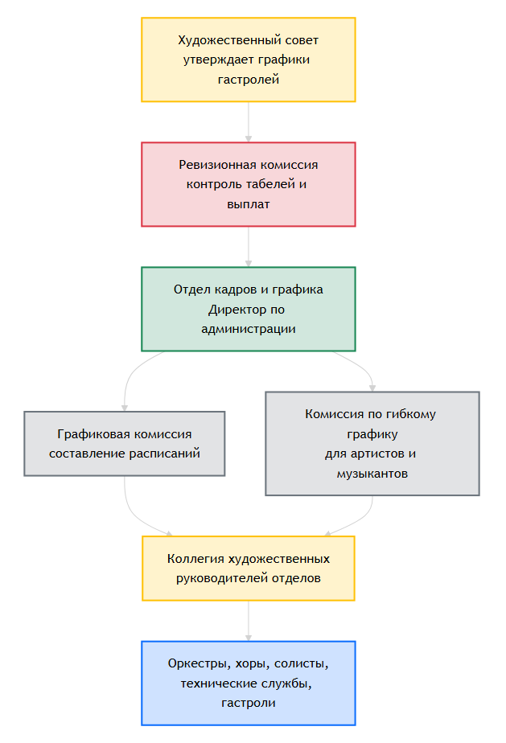
Рисунок 1.1 - Организационная структура филармонии
Художественный совет филармонии осуществляет стратегическое управление творческо-производственным процессом, включая утверждение годовых графиков, гастролей и проектов. Ревизионная комиссия и отдел кадров контролируют соблюдение трудового законодательства, табельный учет и расчет выплат. Директор по администрации и коллегия художественных руководителей обеспечивают оперативное планирование и координацию деятельности всех подразделений. Филармония расположена по адресу: г. Брянск, ул. Калинина, 82.
Организационная структура филармонии в контексте учета рабочего времени включает в себя:
- головное учреждение (центральный аппарат);
- творческие коллективы (оркестры, хоры, ансамбли);
- концертные площадки (основная сцена, камерный зал, филиалы);
- гастрольные и проектные группы;
- административно-технические службы.
Учредителем и главным регулятором деятельности филармонии является Министерство культуры РФ. По организационно-правовой форме учреждение является государственным бюджетным учреждением культуры. На локальном уровне филармонию представляют ее внутренние творческие и административные подразделения.
Филармония участвует в государственных программах поддержки культуры и искусства. Деятельность учреждения направлена на создание и исполнение музыкальных произведений, организацию концертной деятельности, просветительскую работу и сохранение культурного наследия.
Структура управления рабочим временем позволяет эффективно планировать и контролировать использование творческих и трудовых ресурсов филармонии. Она включает систему подразделений, которые имеют регламентированные графики работы и отчетности на локальном уровне.
Художественный совет, который собирается на плановые заседания не реже одного раза в квартал, осуществляет стратегическое руководство творческим процессом. В рамках своей работы совет утверждает сводные годовые и квартальные планы-графики выступлений, гастролей и репетиций, распределяет творческую нагрузку между коллективами, а также утверждает периоды творческих отпусков и стажировок для артистов.
Организационная структура учета рабочего времени включает Ревизионную комиссию, которая контролирует соблюдение трудового законодательства. В компетенцию этой комиссии входит проверка табелей учета рабочего времени, соответствия графиков фактической занятости, правильности расчета сверхурочных работ и выплат. Сформированная комиссия выполняет следующие задачи:
- контролирует соблюдение утвержденных графиков работы и репетиций;
- проверяет учет рабочего времени артистов на гастролях и выездных мероприятиях;
- утверждает отчеты по использованию фонда рабочего времени;
- контролирует оформление документации на отпуска и больничные листы;
- взаимодействует с бухгалтерией для корректного начисления заработной платы.
Административно-кадровая служба — исполнительный орган, ответственный за оперативный учет и документооборот. В компетенцию этой структурной единицы входит:
- составление и ведение сводных табелей учета рабочего времени;
- расчет нормативной и фактической занятости по творческим проектам;
- оформление приказов на все виды отпусков, командировок и отгулов;
- формирование отчетности по фонду рабочего времени для государственных органов.
В состав административно-управленческого блока филармонии по учету рабочего времени входят следующие функциональные подсистемы:
- Отдел кадров и табельного учета
- Планово-экономический отдел
- Бухгалтерия (расчетный сектор)
- Художественно-производственный отдел
- Отдел гастрольной деятельности
- Юридический отдел
- Административно-хозяйственный отдел
- Служба безопасности (контроль доступа)
- Архив кадровой документации
Задачи и функции системы учета рабочего времени в филармонии
Основные задачи:
- Обеспечение точного и своевременного учета фактически отработанного времени по всем категориям сотрудников (артисты, технический персонал, администрация).
- Оптимизация творческих и производственных графиков для максимальной загрузки площадок и коллективов.
- Соблюдение баланса между интенсивностью творческого процесса (репетиции, гастроли) и нормами трудового законодательства.
Функции системы:
- Планировочная функция является первостепенной. Система служит инструментом для составления детализированных графиков репетиций, концертов, гастролей и технических работ на сцене.
- Контрольно-учетная функция — вторая ключевая функция. Через систему табелирования и отчетности филармония аккумулирует данные о фактической занятости, что является основой для анализа эффективности, расчета заработной платы и формирования статистической отчетности.
Техническое оснащение системы учета рабочего времени
Современная система учета рабочего времени в филармонии базируется на комплексе технических средств, в который входят:
- Средства вычислительной техники (рабочие станции, серверы);
- Оборудование локальной вычислительной сети (ЛВС) для объединения всех отделов;
- Системы контроля доступа (турникеты, электронные пропуска) для автоматической фиксации явки;
- Специализированные графические редакторы и планировщики для составления репетиционных и концертных сеток;
- Средства видеоконференцсвязи для учета рабочего времени удаленных сотрудников и координации с гастрольными группами.

Выбор методологии и технологии концептуального моделирования ИС
В этом разделе приводится краткая характеристика и сравнительный анализ современных методологий и технологий концептуального моделирования информационных систем.
Были использованы следующие программные средства: Ramus Educational и онлайн-сервис Free Online Diagram Editor. Рассмотрим их характеристики.
Ramus Educational
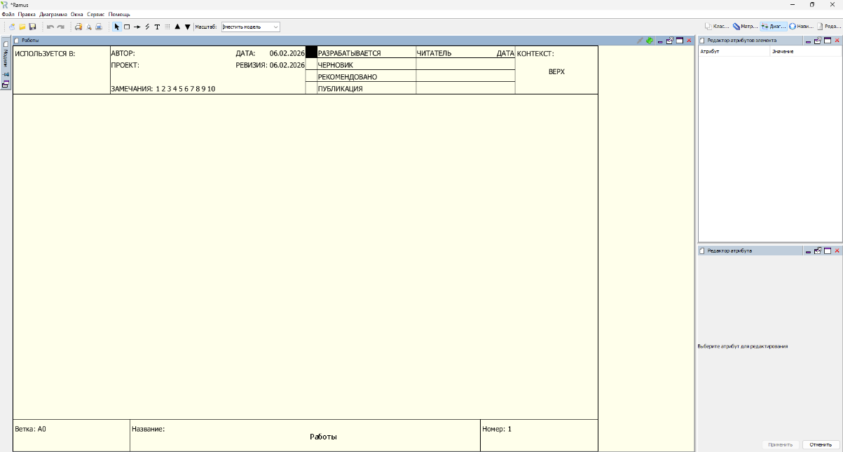
Ramus — это кроссплатформенное программное обеспечение, предназначенное для построения систем управления предприятием. Ramus создан с целью стать основным инструментом бизнес-аналитиков в проектах по созданию или реорганизации систем управления.
Рисунок 1.2 – Интерфейс программы Ramus
Описание и сферы применения Ramus
Программный продукт Ramus Educational реализует следующие ключевые функции:
- Построение диаграмм в нотации IDEF0.
- Формирование диаграмм потоков данных (DFD).
- Создание и ведение классификаторов.
- Осуществление экспорта и импорта данных в файлы формата IDL.
Процесс моделирования бизнес-процессов в организации может быть направлен на решение следующих задач:
- Разграничение зон ответственности сотрудников и подразделений, формирование должностных инструкций и регламентов работы.
- Проведение анализа, оценки и разработка предложений по оптимизации деятельности организации, внедрение методов повышения эффективности.
- Подготовка и проведение процедур сертификации организации на соответствие требованиям стандартов качества, включая стандарты серии ISO 9000.
- Проектирование и внедрение автоматизированных систем управления и их компонентов, а также интеграция различных информационных систем.
- Организация и автоматизация внешних взаимодействий, то есть работы с клиентами, поставщиками и партнерами.
Erwin Data Modeler
ERwin Data Modeler — это программное обеспечение для проектирования и документирования баз данных. Модели данных, создаваемые в этой среде, помогают визуализировать структуру данных, что обеспечивает эффективный процесс их организации и управления.
Преимущества ERwin Data Modeler:
- Обеспечивает гибкость при генерации моделей данных, позволяя полностью адаптировать их под конкретные потребности организации.
- Позволяет вносить необходимые изменения в модель, сохраняя при этом структурную целостность и соответствие исходному проекту.
- Предоставляет инструменты для определения и поддержания стандартов моделирования, такие как словарь доменов (Domain Dictionary) и редактор стандартов именования (Naming Standards Editor).
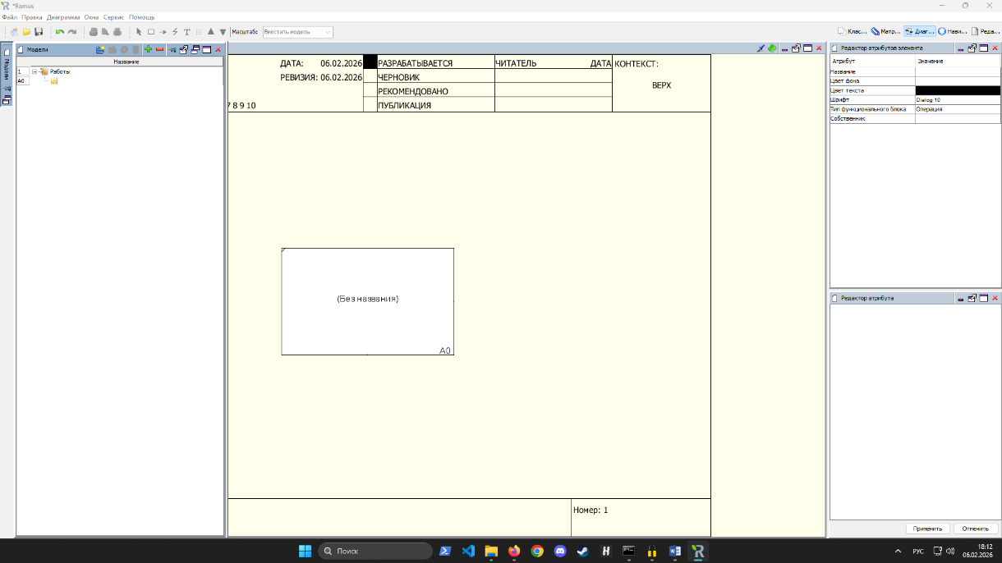
- Облегчает управление сложными моделями данных в крупных организациях за счёт использования концепции предметных областей (Subject Areas).

Рисунок 1.3 – Интерфейс программы ERwin Data Modeler
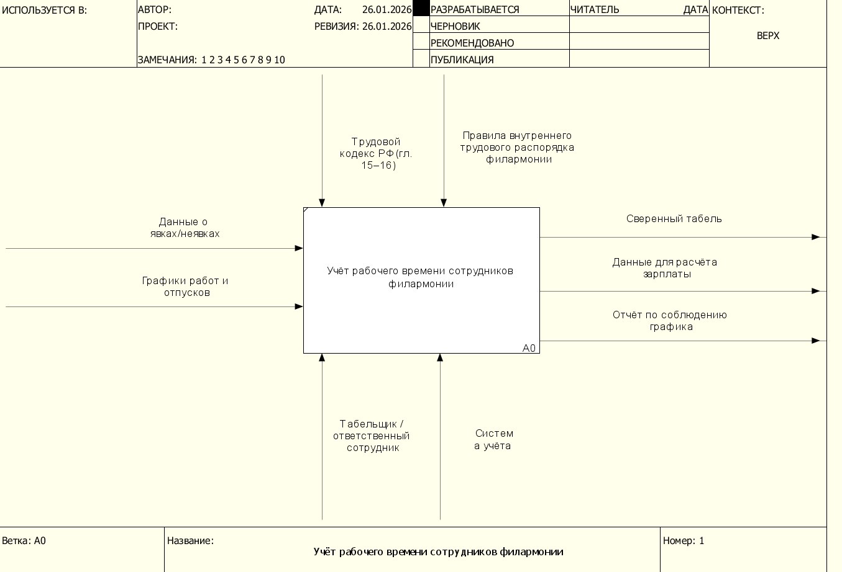Рисунок 1.4 – IDEF0-разработка ИС «Учет рабочего времени»
Входы:
- Данные о явках/неявках
- Графики работ и отпусков
Управление:
- Трудовой кодекс РФ
- Внутренний регламент филармонии
Механизмы:
- Табельщик / ответственный сотрудник
- Система учета
Выходы:
- Сверенный табель
- Данные для расчета зарплаты
- Отчет по соблюдению графика
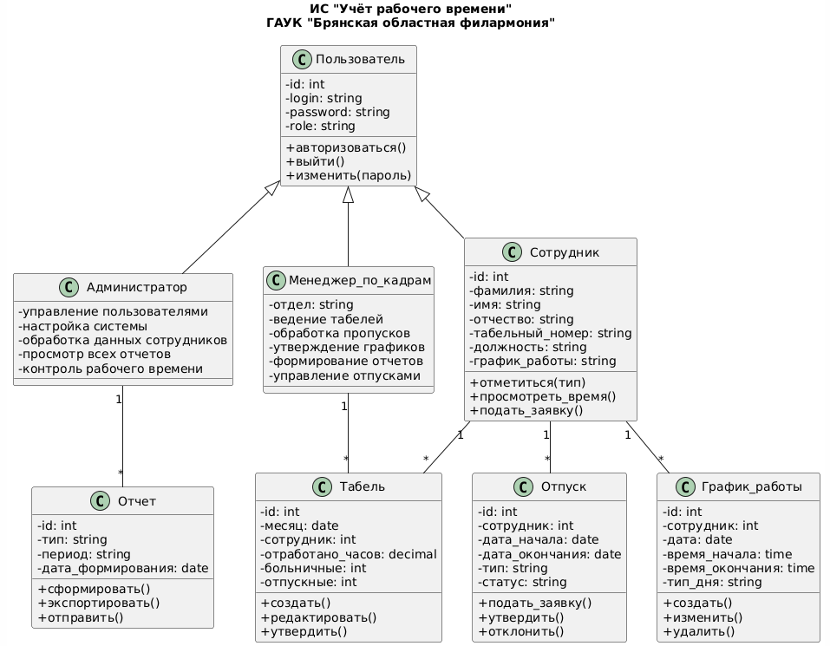
Рисунок 1.5 – UML диаграмма ИС «Учет рабочего времени»
На данной диаграмме UML для ИС «Учёт рабочего времени» рассматривается работа системы с точки зрения пользователя, администратора и прочих ролей. В роли пользователей выступают сотрудники отдела кадров и руководители подразделений, а администратором является системный администратор или ответственный за информационные технологии в филармонии. Разработка UML диаграммы производилась в программе Paint, которая входит в базовую комплектацию операционной системы Windows 11.

Разработка модели бизнес-процесса
В основе проектирования информационной системы лежит разработка бизнес-процесса для предметной области: «Учёт рабочего времени сотрудников филармонии».
Для рассматриваемой предметной области построена функциональная модель первого уровня (контекстная диаграмма) с использованием нотации IDEF0. Контекстная диаграмма представляет систему как единое действие, преобразующее входные данные в выходные под воздействием управляющих факторов и с использованием необходимых ресурсов.
На модели представлена система в виде блока «Учёт рабочего времени сотрудников филармонии» (А0), который является корневым элементом модели.
Входная информация включает:
- Данные о явках/неявках сотрудников;
- Графики работ и отпусков.
Управляющая информация представлена:
- Трудовым кодексом РФ (главы 15–16);
- Правилами внутреннего трудового распорядка филармонии.
Ресурсы, необходимые для выполнения процесса:
- Табельщик или ответственный сотрудник;
- Система учета рабочего времени.
На выходе процесса формируются:
- Сверенный табель учета рабочего времени;
- Данные для расчета заработной платы;
- Отчёт по соблюдению графика;
- Учётные документы для архива и контроля.
Таким образом, данная модель наглядно отображает процесс учета рабочего времени в филармонии, его нормативную основу, участников и результаты, что является основой для последующей детализации и автоматизации данного бизнес-процесса.

Рисунок 1.6 – IDEF0 диаграмма ИС «Учет рабочего времени в ГАУК «Брянская областная филармония»
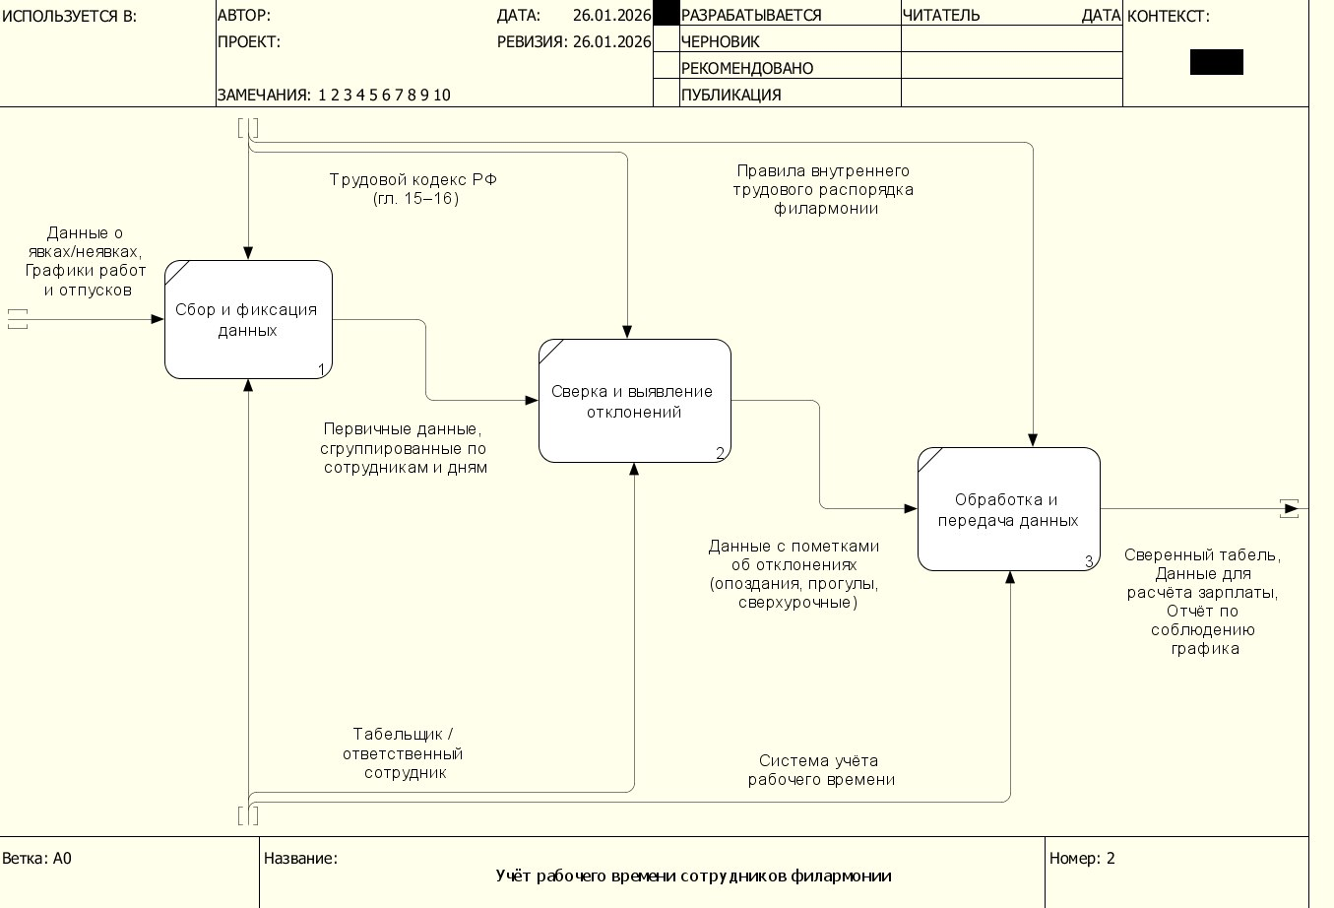
Рисунок 1.7 – Декомпозиция ИС «Учет рабочего времени в ГАУК «Брянская областная филармония»
Функциональный блок A1: «Сбор и фиксация данных»
Этот блок отвечает за первичный сбор информации о рабочем времени сотрудников филармонии.
- Входная информация: Данные о явках/неявках, графики работ и отпусков.
- Управляющая информация: Трудовой кодекс РФ (гл. 15–16), Правила внутреннего трудового распорядка филармонии.
- Ресурсы: Табельщик или ответственный сотрудник.
- Выходная информация: Первичные данные о рабочем времени, сгруппированные по сотрудникам и дням.
Функциональный блок A2: «Сверка и выделение отклонений»
На этом этапе происходит анализ собранных данных на соответствие установленным нормам и выявление несоответствий.
- Входная информация: Первичные данные, сгруппированные по сотрудникам и дням (выход блока A1).
- Управляющая информация: Правила внутреннего трудового распорядка филармонии.
- Ресурсы: Система учёта рабочего времени.
- Выходная информация: Данные с пометками об отклонениях (опоздания, прогулы, сверхурочные и т.д.).
Функциональный блок A3: «Обработка и передача данных»
Заключительный блок преобразует проверенные данные в итоговые документы и передает их в смежные подразделения.
- Входная информация: Данные с пометками об отклонениях (выход блока A2).
- Управляющая информация: Трудовой кодекс РФ (гл. 15–16).
- Ресурсы: Система учёта рабочего времени, Табельщик.
- Выходная информация:
  - Сверенный табель учета рабочего времени;
  - Данные для расчета заработной платы (передаются в бухгалтерию);
  - Отчёт по соблюдению графика (для руководства и отдела кадров).

Обзор и анализ аналогов ИС
Специализированные программы для филармоний и учреждений культуры представляют собой системы управления персоналом и рабочим временем, адаптированные к особенностям творческих коллективов. С их помощью автоматизируется планирование репетиций и концертов, учет рабочего времени артистов и административного персонала, формирование табелей и расчет заработной платы с учетом специфических надбавок и коэффициентов.
1С: Зарплата и управление персоналом 8
1С: Зарплата и управление персоналом — это комплексное решение для автоматизации кадрового учета, расчета зарплаты и управления персоналом. Система учитывает особенности творческих работников, позволяет вести графики репетиций и выступлений, автоматически рассчитывать часы переработки и ночные смены. Широко внедряется в государственных учреждениях культуры России.
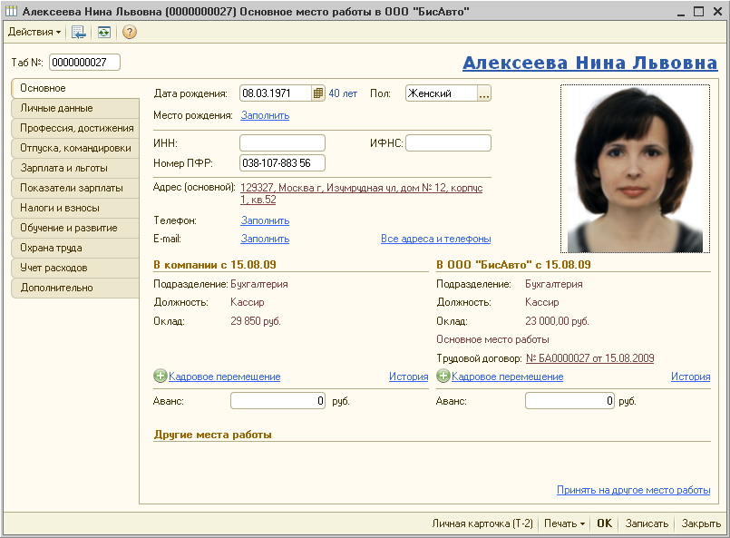
Рисунок 1.8 – интерфейс программы 1С:Зарплата и управление персоналом 8
- Преимущества:
- Глубокая кастомизация под бюджетный сектор. Система из коробки поддерживает сложные государственные тарификации, специфические надбавки «за мастерство», «за выслугу» и коэффициенты по Постановлениям Правительства, что критично для филармоний.
- Полный цикл «Табель — Зарплата — Отчетность». В отличие от Битрикс24, здесь не требуется доработка для расчета сложных зарплат (ночные, переработки, совместительство). Это готовый бухгалтерский инструмент, а не просто трекер задач.
- Экосистема и поддержка. Наличие огромной базы партнеров (франчайзи) и методистов, разбирающихся именно в культуре (например, решения для театров от «1С:Рарус» и аналогов).
- Недостатки:
- Тяжеловесность и стоимость внедрения. Требует покупки лицензий (особенно в клиент-серверном варианте) и дорогостоящих услуг программистов для первичной настройки специфики филармонии. Для маленькой филармонии может быть избыточно.
- Слабые мобильные возможности. Нет удобного приложения для артистов, чтобы отметить начало репетиции в одну секунду. Управление происходит через десктоп или веб-клиент, что отстает по UX от Битрикс24 и облачного Контура.
- Сложность кадрового учета разовых мероприятий. Сложно оперативно и дешево привлечь «внештатников» на один концерт и быстро закрыть с ними наряд, если нет доработки программы.
Контур.Персонал
Облачный сервис для автоматизации кадрового учета и расчета зарплаты, разработанный специально для бюджетных учреждений. Позволяет вести табели учета рабочего времени с учетом гибких графиков артистов, формировать отчеты по переработкам, больничным и отпускам. Интегрируется с бухгалтерскими программами и системой электронного документооборота.
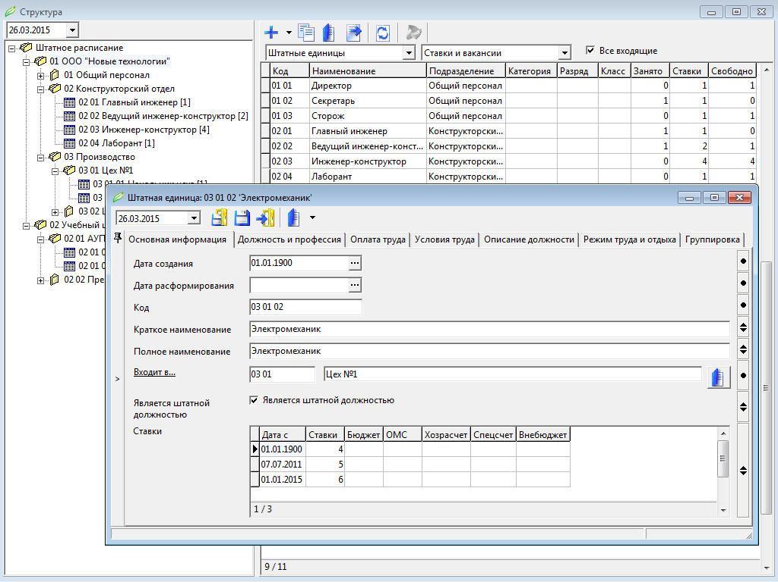
Рисунок 1.9 – интерфейс программы Контур.Персонал
- Преимущества:
- Модель SaaS (подписка). Низкий порог входа. Не нужно покупать серверы, базы данных и платить программистам за обновления — сервис всегда актуален и соответствует законодательству РФ.
- Простота и специализация. Интерфейс проще, чем в 1С. Он заточен именно под госучреждения, что снижает вероятность ошибки кадровика при вводе специфических больничных или переработок.
- Интеграция с госсистемами. Прямая интеграция с ГИС ГМП, ЕИС (для закупок, косвенно) и бухгалтерскими программами (СБИС, Парус) часто реализована проще и быстрее, чем в 1С.
- Недостатки:
- Зависимость от интернета и вендора. При сбоях на стороне СКБ Контур или проблемах с каналом связи работа кадровика полностью останавливается. В 1С локальная база позволяет работать даже при отключении внешнего мира.
- Ограниченная гибкость. Несмотря на заточенность под бюджет, «облачные» конфигурации Контура менее гибкие в доработке, чем платформа 1С. Если у филармонии уникальная система начисления премий, настроить ее сложнее.
- Тарификация. В долгосрочной перспективе (на 5+ лет) ежемесячная подписка может обойтись дороже, чем разовая покупка коробочной 1С.
Битрикс24
Многофункциональная платформа для управления бизнес-процессами, включая модуль учета рабочего времени. Позволяет создавать проекты для концертных программ, отслеживать участие артистов в репетициях, автоматически фиксировать отработанные часы через систему контроля доступа или мобильное приложение. Особенно удобна для координации работы разрозненных творческих коллективов.
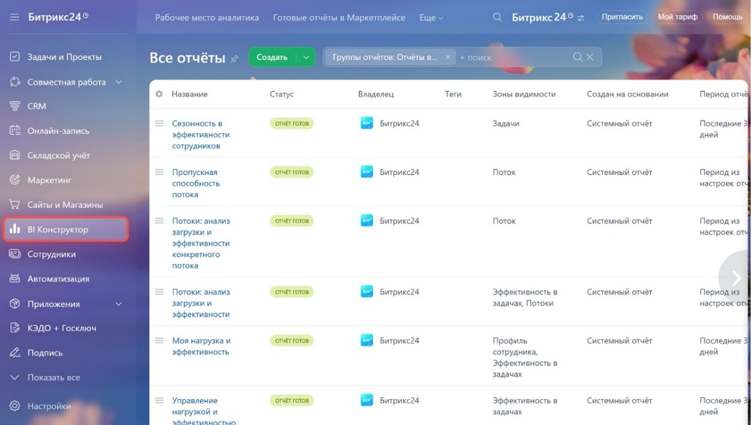
Рисунок 1.10 – интерфейс программы Битрикс24
- Преимущества:
- Удобство коммуникации и координации. Это не просто учет времени, а полноценная соцсеть для коллектива. Дирижер может поставить задачу в «Живой ленте», прикрепить ноты к задаче, артист — подтвердить участие в мобильном приложении.
- Гибкие инструменты планирования. Удобные «Канбан» и «График Ганта» для наглядного планирования концертного сезона и загрузки сцены. То, чего нет в чистом 1С и Контуре.
- Система контроля доступа (фиксация). Простая интеграция с турникетами и WiFi (учет времени по факту входа в здание), что позволяет вести объективный табель без участия кадровика.
- Недостатки:
- Слабая бухгалтерская база. Битрикс24 — это CRM и таск-трекер. Функционал расчета зарплаты там крайне примитивен. Для филармонии это означает двойную работу: вести график в Битриксе, а зарплату считать в 1С.
- Отсутствие отраслевых стандартов. Нет готовых блоков «Надбавка работникам культуры» или форм статистики по образованию (ЗП-Культура). Все это нужно дорабатывать самостоятельно, либо покупать дорогие приложения из Маркетплейса.
- Проблемы с гостайной. Для крупных государственных филармоний передача данных о сотрудниках на облачные сервера Битрикс24 (если это не коробка) юридически сложнее, чем использование сертифицированных решений 1С/Контур.
Таблица 1.1 – Сравнительная характеристика информационных систем для учета рабочего времени
Критерии сравнения | 1С: Зарплата и управление персоналом 8 | Контур.Персонал | Битрикс24
Наличие демоверсии | Бесплатная пробная версия на 30 дней | Бесплатный пробный период 14 дней | Бесплатный тариф до 12 пользователей
Сетевая работа | Да (файловый или клиент-серверный вариант) | Да (облачная) | Да (облачная и коробочная версии)
Обновления | Входит в стоимость ИТС | Включены в подписку | Включены в тариф
Техническая поддержка | Платная (по подписке ИТС) | Включена в стоимость | В зависимости от тарифа
Цена | От 15 000 руб. (базовая версия) + ежегодное обновление ~8 000 руб. | От 2 900 руб./мес. за 10 сотрудников | От 1 590 руб./мес. за 5 пользователей
Особенности для филармоний | Учет творческих надбавок, графиков репетиций, гастролей | Штатное расписание по 44-ФЗ, учет сменных графиков | Проектный учет, мобильное приложение для отметок

Постановка задачи на разработку новой ИС
Техническое задание
Основание для разработки
Разработка программного продукта ведется на основе задания, выданного преподавателем на учебную практику.
Тема разработки: «Проектирование и разработка информационной системы "Учёт рабочего времени" для ГАУК "Брянская областная филармония"».
Назначение разработки
Информационная система предназначена для автоматизации процессов учёта рабочего времени, контроля посещаемости и формирования табельной отчётности в учреждении культуры.
Требования к функциональным характеристикам
Основные выполняемые функции:
- Авторизация и разграничение прав доступа в информационной системе по ролям (администратор, руководитель, сотрудник);
- Учёт рабочего времени сотрудников (фиксация прихода/ухода, удалённая отметка для гастролирующих артистов);
- Ведение графика работы и расписаний смен;
- Учёт и контроль отпусков, больничных, отгулов и командировок;
- Формирование табеля учёта рабочего времени;
- Анализ и отчётность по отработанному времени, переработкам, прогулам;
- Интеграция с календарём мероприятий и гастрольным графиком.
Требования к организации входных и выходных данных
Входными данными являются:
- Учётные данные (логин и пароль) для авторизации в системе;
- Данные о явках/неявках сотрудников (время прихода/ухода, тип отсутствия);
- Графики работы и расписания смен по подразделениям;
- Заявки на отпуск, больничные, отгулы;
- Данные о мероприятиях, репетициях и гастролях.
Выходными данными являются:
- Табель учёта рабочего времени в разрезе месяцев и сотрудников;
- Отчёты по отработанным часам, переработкам, отпускным дням;
- Статистика посещаемости по отделам и сотрудникам;
- Уведомления о нарушениях графика (опоздания, ранние уходы);
- Печатные формы табелей (форма Т-13), графиков отпусков.
Требования к временным характеристикам:
- Система должна быстро реагировать на действия пользователя (отклик интерфейса — не более 2 секунд);
- Загрузка табелей за месяц должна выполняться не более чем за 3 секунды;
- Операция отметки прихода/ухода — не более 1 секунды;
- Формирование отчётов за квартал — до 5 секунд.
Требования к пользовательскому интерфейсу:
- Современный, интуитивно понятный интерфейс с элементами календарного планирования;
- Адаптивный дизайн для работы на ПК, планшетах и мобильных устройствах;
- Наличие личного кабинета сотрудника с виджетом текущего статуса (на работе/отсутствует);
- Визуализация графика работы в виде календаря или временной шкалы;
- Возможность быстрой отметки через мобильное устройство (QR-код или push-уведомление).
Требования к надежности
Программный продукт должен соответствовать следующим характеристикам надёжности:
- Обеспечение бесперебойной работы в период ежедневной отметки сотрудников (пиковые нагрузки утром/вечером);
- Контроль корректности вводимых данных (исключение двойных отметок, проверка логики времени);
- Автоматическое сохранение данных при сбоях соединения;
- Ежедневное автоматическое резервное копирование базы данных.
Требования к условиям эксплуатации:
Для эксплуатации системы необходимо рабочее место сотрудника отдела кадров или руководителя подразделения. Система предназначена для работы в локальной сети учреждения с возможностью удалённого доступа через веб-браузер для гастролирующих сотрудников. Требуются навыки владения ПК на уровне уверенного пользователя.
Требования к составу и параметрам технических средств
Для работы клиентской части необходимо:
- Процессор с частотой не менее 1.5 ГГц;
- Оперативная память 4 Гб;
- 500 Мб свободного места на жёстком диске;
- Веб-браузер последней стабильной версии (Google Chrome, Mozilla Firefox, Microsoft Edge);
- Стабильное интернет-соединение (для удалённых отметок).
Для серверной части:
- Сервер с ОС Linux/Windows Server;
- 8 Гб оперативной памяти;
- 20 Гб свободного дискового пространства;
- Доступ в локальную сеть учреждения.
Требования к информационной и программной совместимости
Для развёртывания серверной части должны быть установлены:
- СУБД PostgreSQL 14+ с модулем временных данных;
- Python 3.10+ с фреймворком FastAPI и библиотеками для работы с временными рядами;
- Веб-сервер Nginx для раздачи клиентского приложения и проксирования API;
- Сервер Redis для кэширования и сессий (опционально).
Требования к программной документации
Разрабатываемый программный продукт должен сопровождаться следующей документацией:
- Техническое задание;
- Руководство системного администратора (по установке, настройке и поддержке);
- Руководство пользователя для каждой роли (администратор, руководитель, сотрудник);
- Описание API для интеграции с другими системами (при необходимости).
Этапы разработки
Организация работ:
- Определение целей разработки ПО;
- Выяснение основных требований к учёту рабочего времени в филармонии.
Разработка ТЗ:
- Формирование проекта ТЗ;
- Согласование с предполагаемыми пользователями (кадровая служба, руководители отделов).
Разработка ПО:
- Проектирование базы данных с учётом временных данных и графиков работы;
- Разработка backend-API для учёта времени и формирования отчётов;
- Создание frontend-приложения с календарём, табелем и личными кабинетами;
- Реализация мобильного интерфейса для удалённой отметки.
Отладка и испытания:
- Модульное тестирование функций учёта времени;
- Интеграционное тестирование с учётом сценариев гастролей и мероприятий;
- Испытания под нагрузкой (имитация отметок всего коллектива);
- Выпуск финальной версии.
Подготовка к внедрению:
- Формирование документации для внедрения и приёмки;
- Настройка системы на тестовом и рабочем стендах;
- Обучение ключевых пользователей (администраторов, руководителей).

РАЗДЕЛ 2 РАЗРАБОТКА ЛОГИЧЕСКОЙ МОДЕЛИ ИС

Выбор методологии и технологии логического моделирования
PGAdmin
PgAdmin — это полнофункциональное, кроссплатформенное приложение с веб-интерфейсом, являющееся официальным инструментом управления для PostgreSQL. Он предоставляет комплексный набор функций для разработки, администрирования и визуализации баз данных.
Ключевые возможности pgAdmin, используемые в проекте:
1. Визуальное проектирование и анализ структуры БД
Через встроенный инструмент ERD Tool (Entity-Relationship Diagram Tool) pgAdmin позволяет автоматически генерировать диаграммы «сущность-связь» на основе существующих таблиц и их отношений. Это критически важно для:
- Визуальной проверки корректности связей между сущностями предметной области (сотрудники, подразделения, должности, отпуска).
- Документирования схемы данных.
- Обнаружения потенциальных ошибок в проектировании (например, отсутствующих связей или некорректных типов отношений).
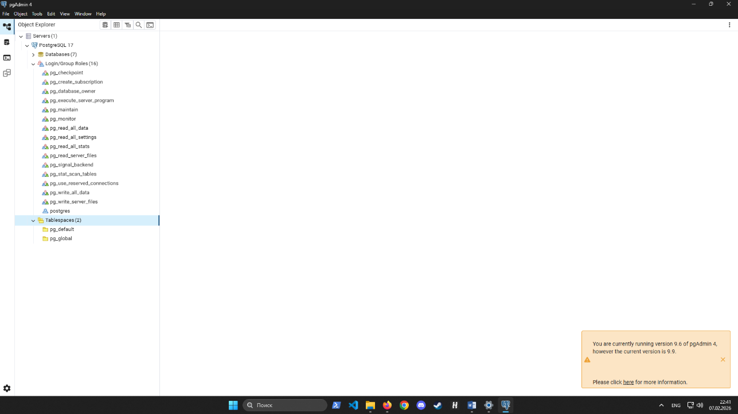
Рисунок 2.1 – интерфейс ПО PgAdmin
2. Управление объектами базы данных и выполнение запросов
PgAdmin предоставляет интуитивный интерфейс «дерева объектов» для управления всеми компонентами БД: серверами, базами данных, схемами, таблицами, представлениями, функциями и триггерами. С его помощью можно:
- Создавать и модифицировать структуру таблиц (добавлять поля, задавать типы данных, ограничения, индексы).
- Редактировать данные напрямую через табличный интерфейс.
- Выполнять и отлаживать сложные SQL-запросы, необходимые для формирования отчётов (например, сводный отчёт по укомплектованности штата или анализ использования отпусков).
- Анализировать планы выполнения запросов для оптимизации производительности.
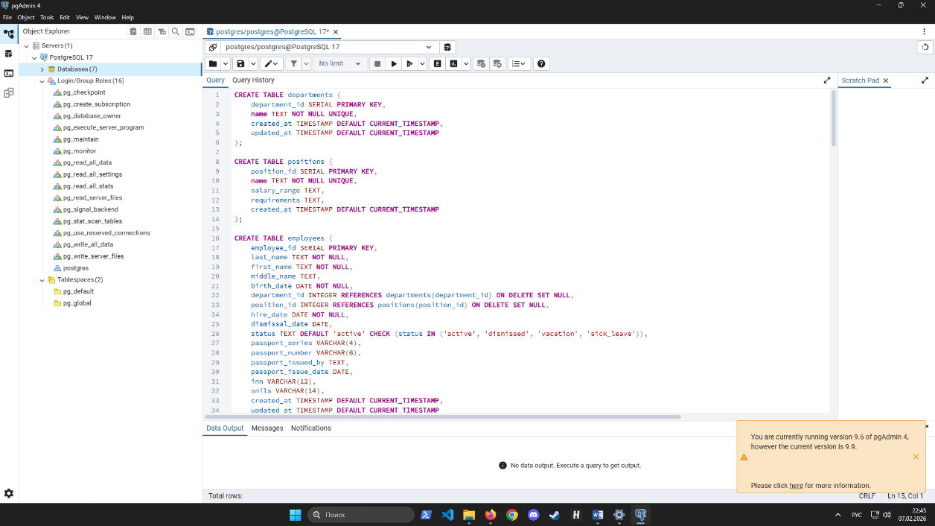
Рисунок 2.2 – «кастомный» SQL запрос в PgAdmin на создзание заданных таблиц для ИС «Учет сотрудников»
Обоснование выбора технологического стека PostgreSQL + pgAdmin:
Данный выбор обусловлен следующими факторами:
- Надёжность и стандартизация: PostgreSQL гарантирует целостность данных через строгое соблюдение ACID, что необходимо для кадрового документооборота.
- Полнота функциональности: Связка PostgreSQL и pgAdmin покрывает весь цикл работы с БД — от проектирования и наполнения до администрирования и анализа.
- Визуализация: Наличие встроенного ERD-инструмента в pgAdmin позволяет непосредственно в среде разработки создавать и поддерживать актуальную графическую модель данных, что значительно упрощает проектирование и коммуникацию.
- Открытость и бесплатность: Оба инструмента распространяются свободно, что соответствует учебному характеру проекта и потенциально снижает стоимость внедрения для учреждения культуры.
Таким образом, выбранная методология (реляционное моделирование) и технологический стек (PostgreSQL + pgAdmin) обеспечивают необходимую надёжность, функциональность и наглядность для разработки логической модели данных системы кадрового учёта.

Разработка диаграмм логической модели ИС
Диаграмма вариантов использования (Use Case Diagram) представляет собой визуальную нотацию языка UML, которая описывает функциональные возможности системы с точки зрения взаимодействия внешних участников (акторов) и ключевых сценариев её применения (вариантов использования). Эта диаграмма служит важным компонентом моделирования требований, позволяя представить систему на концептуальном уровне, выделить её основные функции и взаимодействия с пользователями.

Рисунок 2.3 – Диаграмма UML
Данная UML-диаграмма представляет информационную систему «Учёт рабочего времени» для ГАУК «Брянская областная филармония». На ней представлены ключевые сущности системы, такие как Пользователь, Сотрудник, Документ, Отдел и Должность.
В системе предусмотрено несколько ролей: Администратор, Менеджер по кадрам, Руководитель подразделения и Обычный пользователь (сотрудник). Ключевой принцип работы системы заключается в том, что в зависимости от РОЛИ пользователя определяется его доступ к различным таблицам и операциям с данными.
Например, менеджер по кадрам имеет полный доступ к таблице `Сотрудники` и `Документы`, тогда как обычный сотрудник может просматривать и редактировать только свой собственный профиль. Администратор обладает правами на управление всеми таблицами, включая `Пользователи`, `Отделы` и системные настройки.
Таким образом, доступ к функциям системы — таким как просмотр, создание, редактирование и удаление записей о сотрудниках, документах и расписании — строго регламентируется назначенной ролью пользователя в системе.

Разработка логической модели данных
Для разработки информационной системы выделены следующие сущности:
- admins — администраторы филармонии
- employees — сотрудники
- time_records — кто сколько работал
- users — доступ в систему
- events — мероприятия
Таблица 2.1 - Описание полей таблицы admins
Название поля | Тип данных | Описание
admin_id | serial | Код администратора
last_name | text | Фамилия
first_name | text | Имя
middle_name | text | Отчество
position | text | Должность
Таблица 2.2 - Описание полей таблицы employees
Название поля | Тип данных | Описание
employee_id | serial | Код сотрудника (автоинкремент)
last_name | text | Фамилия
first_name | text | Имя
middle_name | text | Отчество
position | text | Должность
hire_date | date | Дата приема на работу
Таблица 2.3 - Описание полей таблицы time_records
Название поля | Тип данных | Описание
record_id | serial | Код записи (автоинкремент)
employee_id | integer | Код сотрудника
date | date | Дата
start_time | time | Время прихода
end_time | time | Время ухода
hours | numeric | Отработанные часы
status | text | Статус (работал/отсутствовал)
Таблица 2.4 - Описание полей таблицы users
Название поля | Тип данных | Описание
user_id | serial | Код пользователя (автоинкремент)
admin_id | integer | Код администратора
employee_id | integer | Код сотрудника
login | text | Логин
password_hash | text | Пароль
role | text | Роль (админ/сотрудник)
Таблица 2.5 - Описание полей таблицы events
Название поля | Тип данных | Описание
event_id | serial | Код события (автоинкремент)
name | text | Название мероприятия
event_date | date | Дата проведения
start_time | time | Время начала
end_time | time | Время окончания
admin_id | integer | Ответственный администратор

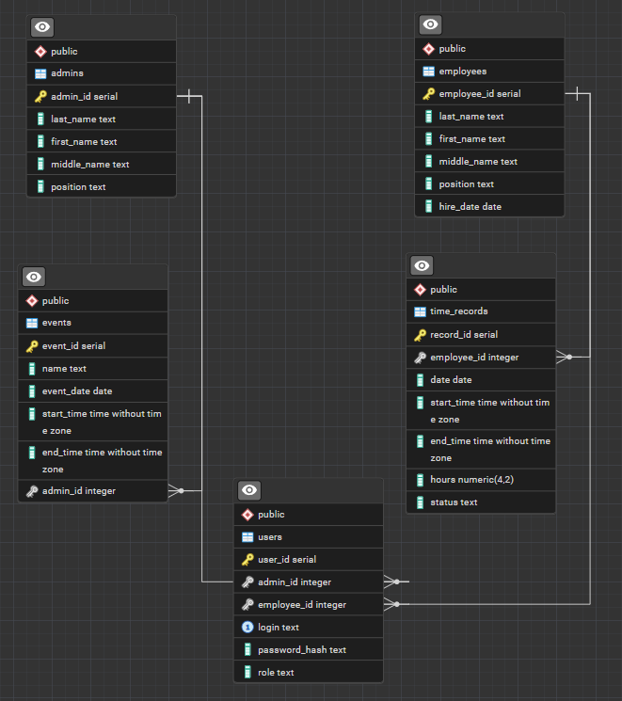
Рисунок 2.4 – Схема данных

Конструирование пользовательского интерфейса
Разработанная информационная система представляет собой многооконное приложение с модальным интерфейсом.
Ниже перечислены все окна программы с полным перечнем компонентов, используемых при проектировании пользовательского интерфейса.
Форма «Регистрация» содержит следующие компоненты:
- BitBtn1, BitBtn2, BitBtn3 – кнопки управления;
- TextBox1, TextBox2, TextBox3 – поля ввода;
- PictureBox1 – фоновое изображение;
- Label1, Label2, Label3, Label4 – отображение надписей;
- CheckBox1 – права доступа (администратор или пользователь);
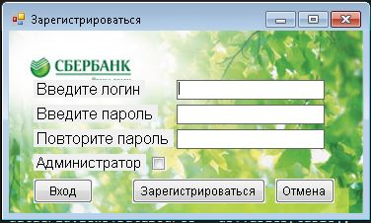
Форма «Авторизация» содержит следующие компоненты:
- BitBtn1, BitBtn2, BitBtn3 – кнопки управления
- TextBox1, TextBox2 – поля ввода
- PictureBox1 – фоновое изображение
- Label1, Label2 – отображение надписей
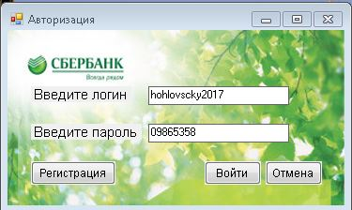
Форма «Авторизация» содержит следующие компоненты
- BitBtn1, BitBtn2, BitBtn3 BitBtn4, BitBtn5, BitBtn6, BitBtn7, – кнопки управления (Добавить, Изменить, Удалить по три шт. на каждую вкладку)
- TextBox1, TextBox2, TextBox3, TextBox4, TextBox5, TextBox6, TextBox7, TextBox8, TextBox9, TextBox10, TextBox11, TextBox12, TextBox13, TextBox14, TextBox15, TextBox16, TextBox17, TextBox18, TextBox19, TextBox20, TextBox21, TextBox22, TextBox23, TextBox24, TextBox25, TextBox26, TextBox27 – поля ввода и поиск
- DataGridView1, DataGridView2, DataGridView3 – отображение таблиц
- PictureBox1 – фоновое изображение
- Label1, Label2, Label3, Label4, Label5, Label6, Label7, Label8, Label9, Label10, Label11 – отображение надписей, но не везде. Остальное реализовано полем «name» в компоненте GroupBox
- GroupBox1, GroupBox2, GroupBox3, GroupBox4, GroupBox5, GroupBox6, GroupBox7, GroupBox8, GroupBox9, GroupBox10, GroupBox11, GroupBox12, GroupBox13, GroupBox14, GroupBox13, GroupBox14, GroupBox15, GroupBox16, GroupBox17, GroupBox18, GroupBox19, GroupBox20, GroupBox21, GroupBox22 – используется для группировки элементов

ЗАКЛЮЧЕНИЕ
Проектирование информационных систем представляет собой сложный многоэтапный процесс. В ходе него выявляются наиболее существенные характеристики объекта, изучаются его внутренние и внешние информационные потоки, создаются математические и функциональные модели исследуемой системы. Следовательно, роль проектирования в жизненном цикле информационной системы является крайне важной.
В данной курсовой работе был разработан проект информационной системы «Учёт сотрудников» для ГАУК «Брянская областная филармония».
В ходе выполнения работы были решены следующие поставленные задачи:
- Сбор и анализ сведений по предметной области;
- Выбор методологии и технологии концептуального моделирования ИС;
- Разработка модели бизнес-процесса;
- Обзор и анализ аналогов ИС;
- Постановка задачи на разработку новой ИС.
В рамках раздела разработки логической модели ИС были выполнены следующие подразделы:
- Выбор методологии и технологии логического моделирования;
- Разработка диаграмм логической модели ИС;
- Разработка логической модели данных;
- Проектирование архитектуры и пользовательского интерфейса.
Основными функциональными чертами разработанной информационной системы являются:
- централизованное хранение данных в реляционной базе;
- веб-доступ к системе через браузер;
- хранение, редактирование и удаление данных о сотрудниках, отделах и должностях;
- осуществление поиска и фильтрации записей о сотрудниках;
- формирование отчётных документов;
- разграничение прав доступа в зависимости от роли пользователя.
При создании проекта уделено внимание стабильности его работы, оптимизации запросов к базе данных и удобству интерфейса. В результате система является оптимизированной, удобной и понятной как для конечных пользователей, так и для разработчиков.

СПИСОК ИСПОЛЬЗУЕМЫХ ИСТОЧНИКОВ
- Гвоздева, Т.В. Проектирование информационных систем. Стандартизация: Учебное пособие / Т.В. Гвоздева, Б.А. Баллод. - СПб: Лань, 2019. - 252 c.
- Долганова, О. И. Моделирование бизнес-процессов: учебник и практикум для вузов / О. И. Долганова, Е. В. Виноградова, А. М. Лобанова; под редакцией О. И. Долгановой. — Москва: Издательство Юрайт, 2021. — 289 с.
- Зараменских, Е. П. Управление жизненным циклом информационных систем : учебник и практикум для вузов / Е. П. Зараменских. — 2-е изд. — Москва : Издательство Юрайт, 2021. — 497 с.
- Корнеев, В. В. Базы данных. Интеллектуальная обработка информации: Учебное пособие / В.В. Корнеев. — М.: НОРУС, 2020. — 352 с.
- Мартин, Р. Чистая архитектура. Искусство разработки программного обеспечения: монография / Р. Мартин. — СПб.: Питер, 2018. — 352 с.
- Мартишин, С.А. Проектирование и реализация баз данных в СУБД PostgreSQL: Методы и средства проектирования информационных систем / С.А. Мартишин, В.Л. Симонов, М.В. Храпченко. - М.: Форум, 2019. - 84 c.
- Перлова, О.Н. Проектирование и разработка информационных систем: Учебник / О.Н. Перлова. - М.: Академия, 2018. - 272 c.
- Робачевский, А. М. Операционная система UNIX: Учебное пособие / А.М. Робачевский, С.А. Немнюгин, О.Л. Стесик. — СПб.: БХВ-Петербург, 2019. — 656 с.
- Фаулер, М. UML. Основы: Краткое руководство по стандартному языку объектного моделирования / М. Фаулер. — СПб.: Символ-Плюс, 2018. — 192 с.
- Документация по Vue.js 3. Руководство и API. URL: https://vuejs.org/guide/introduction.html
- Документация по FastAPI. Современный, быстрый веб-фреймворк для создания API с Python 3.7+. URL: https://fastapi.tiangolo.com/
- Документация по PostgreSQL. Официальная документация СУБД PostgreSQL. URL: https://www.postgresql.org/docs/
- Документация по pgAdmin. Руководство пользователя и администрирования. URL: https://www.pgadmin.org/docs/

ПРИЛОЖЕНИЕ

Руководство пользователя
Подготовка системы к работе
Для эксплуатации программы необходимо произвести ее инсталляцию и запустить. Для работы с программой достаточно будет навыков владения персональным компьютером на уровне пользователя.
Интерфейс программы оформлен аналогично другим программным продуктам того же вида, что позволяет пользователю быстро сориентироваться в программе и успешно осуществлять ее работу.
Описание операций
Для запуска программы необходимо запустить файл SBER.exe.
Для начала нужно зарегистрировать нового пользователя. Для этого нужно нажать на кнопку «Регистрация» откроется форма регистрации. Введите логин и два раза пароль и нажмите на кнопку «Зарегистрироваться».
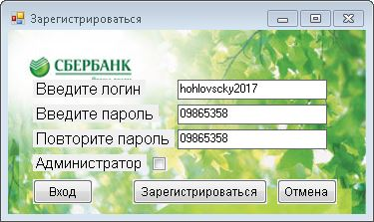
Рисунок 1 – Форма регистрации
Далее откроется форма авторизации.
Для авторизации нужно ввести логин и пароль в соответствующие текстовые поля и нажать на кнопку «Войти», после чего произойдет переход на главную форму.
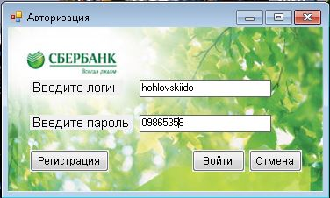
Рисунок 2 – Форма авторизации
На главной форме есть три вкладки это: клиенты, сотрудники и кредиты.
На вкладке «Клиенты» происходят операции с клиентами.
Для добавления клиента в систему необходимо заполнить все текстовые поля справа и нажать на кнопку «Добавить». Новый пользователь сразу отобразится в таблице.
Для того, чтобы изменить данные клиента необходимо выбрать клиента в таблице изменить данные в полях справа и нажать на кнопку «Изменить».
Для удаления клиента из системы надо выбрать клиента в таблице и нажать на кнопку «Удалить».
Для выполнения поиска введите либо имя, либо фамилию, либо отчество клиента, либо часть фамилии, имени или отчества в область для поиска. Найденные клиенты сразу отобразятся в таблице.
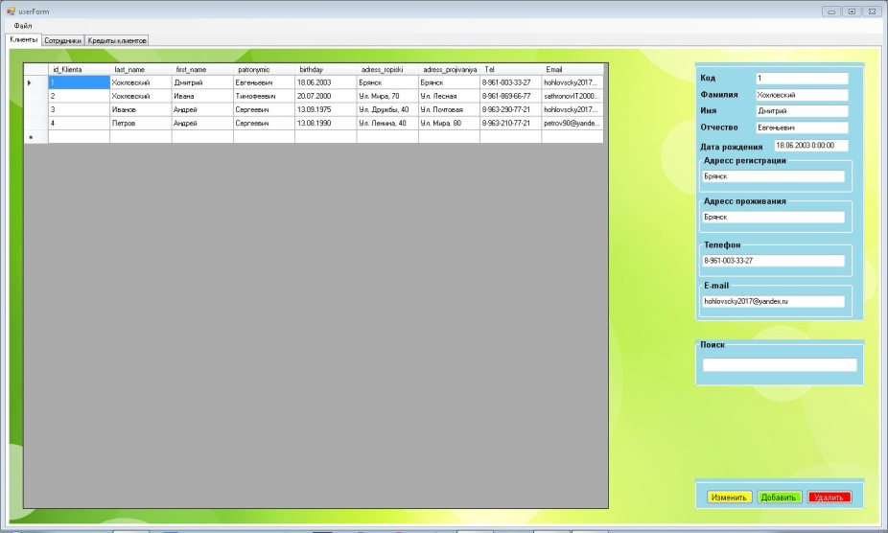
Рисунок 3 – Главная форма вкладка клиенты.
Работа с вкладкой сотрудники ничем отличается от работы с вкладкой клиенты. Всё абсолютно точно также.
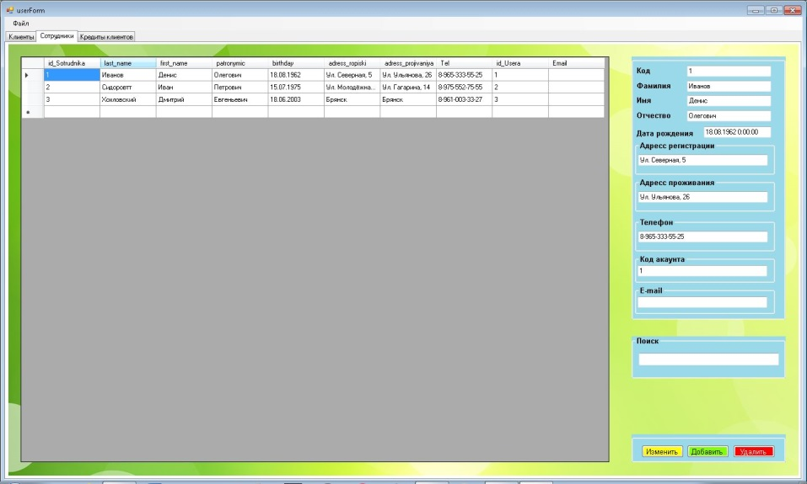
Рисунок 4 – Главная форма вкладка клиенты.
Вкладка кредиты пока не работает и находится в процессе разработки.

Сообщения
При регистрации нового пользователя необходимо заполнить поля иначе система выдаст ошибку.
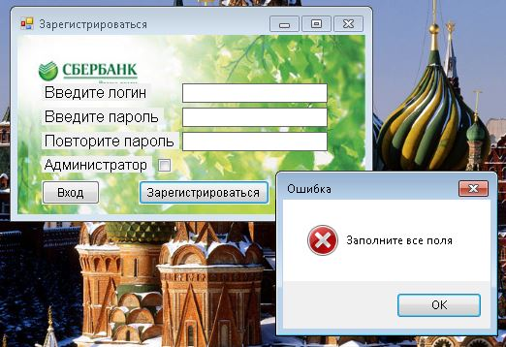
Рисунок 5 – Регистрация реакция на пустые поля
При каждом запуске программы – необходимо будет пройти процесс авторизации, если учетные данные введены неверны, то всплывает сообщение об ошибке.
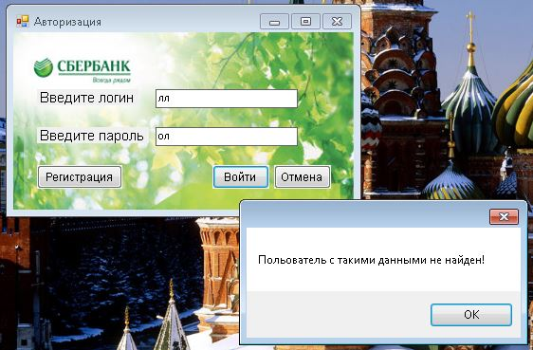
Рисунок 6 – Авторизация реакция на неверные данные
Если поля логина и пароля оставить пустыми система также выдаст ошибку.
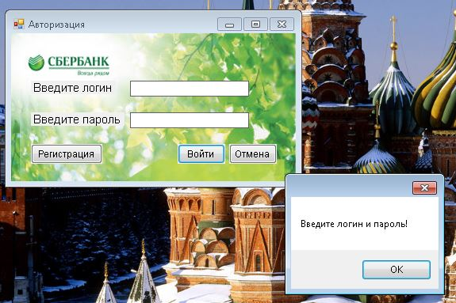
Рисунок 7 – Авторизация реакция на пустые поля
Если при запуске системы вышла такая ошибка, то у вас отключены службы сервера их необходимо включить и повторить попытку.
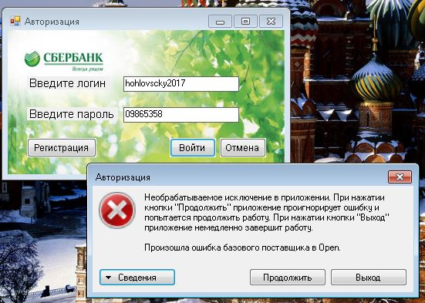
Рисунок 8 – Ошибка подключения к базе данных

